Fonctionnalité clé : Ajout d’article
- Introduction
L’une des fonctionnalités clé de mon projet Vita-forma est bien évidemment l’espace blog en lui-même l'ajout et la publication d'articles notamment. En effet, c’est mon formulaire d’ajout d’article qui permet d’enrichir le blog en contenu et de le présenter sur le site. Aujourd’hui je vais vous présenter en détail le développement de cette fonctionnalité qui illustre par ailleurs l’interaction entre : base de donnée, serveur et coté client.
- Frontend (HTML, CSS)
Initialement, le client rédigeait ses articles via Wordpress, j’ai donc procéder à la création d’un formulaire d’ajout d’article lui permettant d’éditer du contenu sans être troublé par cette nouvelle interface. Pour ce faire j’ai utilisé une API frontend. Il s’agit de l'API TinyMCE, choisit pour son éditeur de texte riche pour permettre à l’administrateur de rédiger et de formater facilement son contenu. Elle offre des fonctionnalités avancées telles que l'ajout de titres, de liens, de médias et de tableaux, tout en assurant une interface conviviale et une gestion fluide des contenus avant leur publication.
Voila comment j’ai pu intégrer cette API dans mon formulaire :
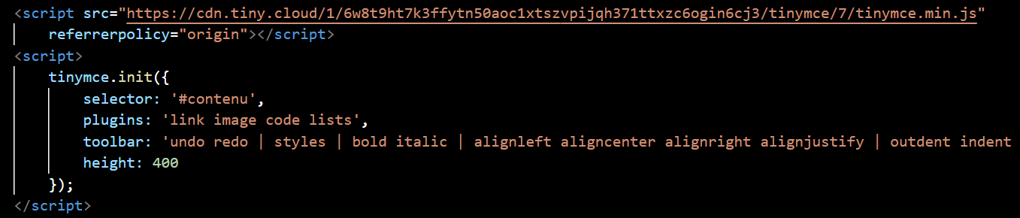
Voici le code frontend (HTML & CSS) de mon formulaire d’article :
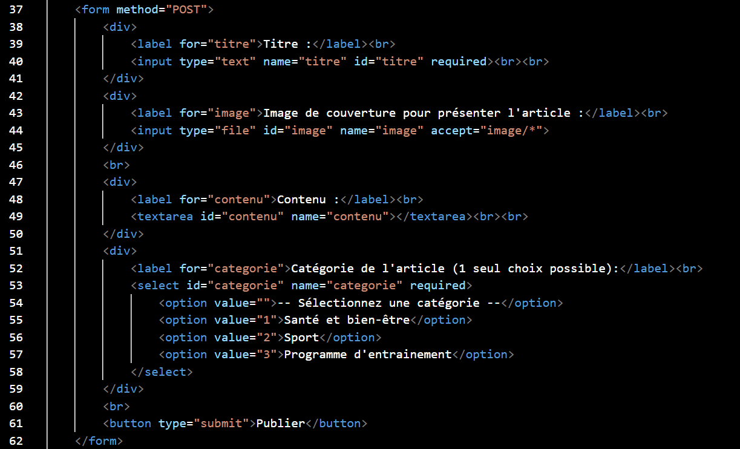
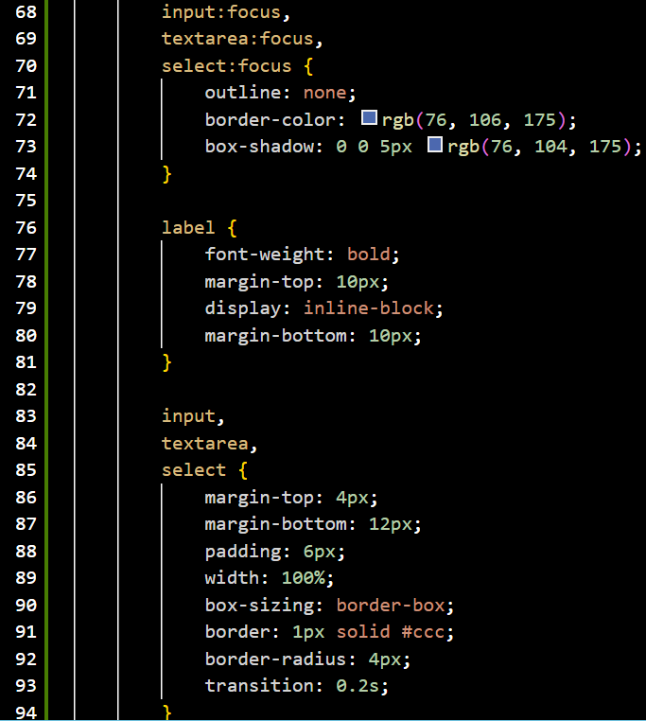
On peut voir que mon formulaire se décompose en 4 <div> et 1 bouton : un champs pour renseigner le titre de l’article, suivit d’un champs pour insérer une image de couverture, un espace pour éditer le corps de l’article, enfin un moyen de sélectionner la catégorie ou l’étiquette de l’article parmi 3 propositions.
Ce formulaire est clôturé par un bouton « publier » (type submit) pour envoyer l’article dans la base de donnée.
Le style que j’ai attribué à ce formulaire est minimaliste. J’ai mis en gras les titres des label afin de faire ressortir les différent champs à remplir. J’ai rajouté des marges et des espacements, et arrondit les bords des champs accompagnés d’un léger ombrage pour harmoniser le tout.
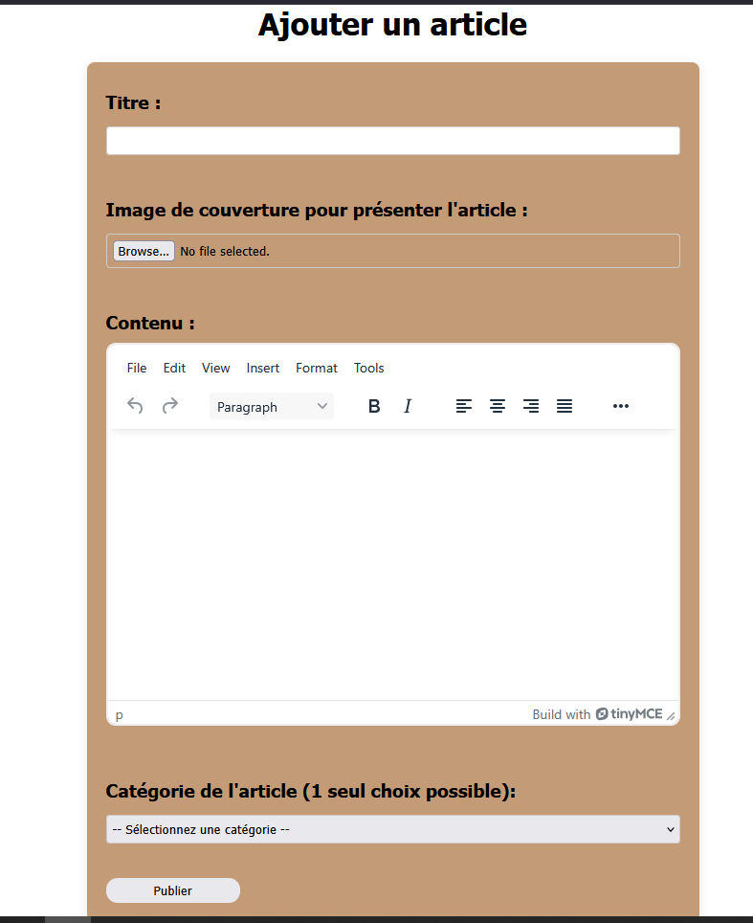
Et voici le résultat visuel de mon formulaire :

- Backend (PHP & SQL)
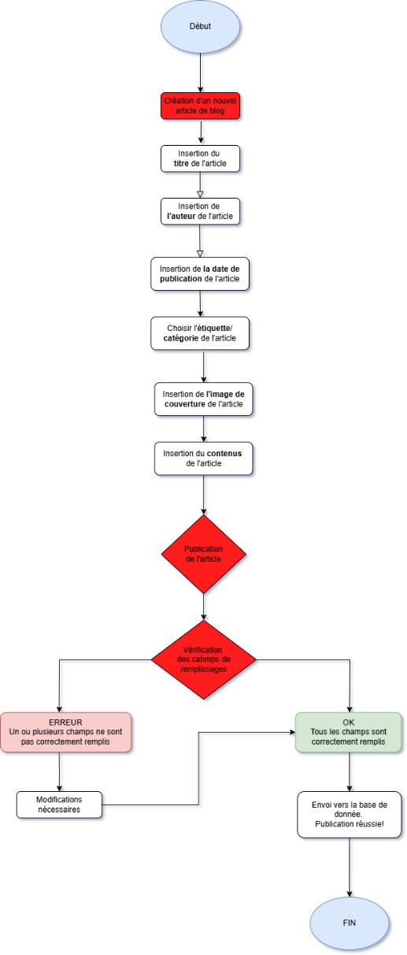
Ce diagramme de flux illustre un processus typique de validation backend dans une application de gestion de contenu (CMS). Il met en évidence la nécessité de vérifier systématiquement les données côté serveur pour garantir leur intégrité avant toute insertion en base de données. Grâce à ce type de raisonnement, les erreurs peuvent être évitées et la qualité des contenus publiés est assurée. Il permet de suivre de manière claire toutes les étapes nécessaires à la validation et à l’enregistrement d’un nouvel article dans la base de données. Ce type de raisonnement est indispensable pour concevoir des contrôles backend robustes, assurant que seules les données complètes et valides sont sauvegardées.

Lorsque l’administrateur remplit l’intégralité des champs du formulaire d’ajout d’article (titre, contenu, image, catégorie…), les données sont envoyées au serveur via une requête POST, comme le montre la ligne de code ci-dessous :
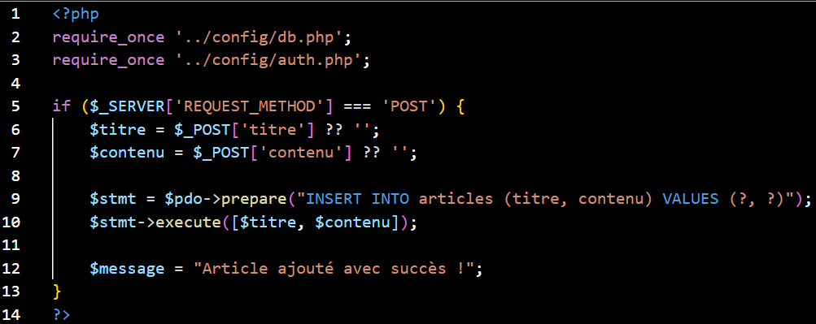

Le serveur vérifie la validité des informations, puis les enregistre dans la base de données dans la table « articles » avec un statut initial (par exemple : brouillon ou non publié). A noter que le contenu de TinyMCE est envoyé en tant que HTML. Un message en vert s’affiche à la suite de l’ajout d’un article :

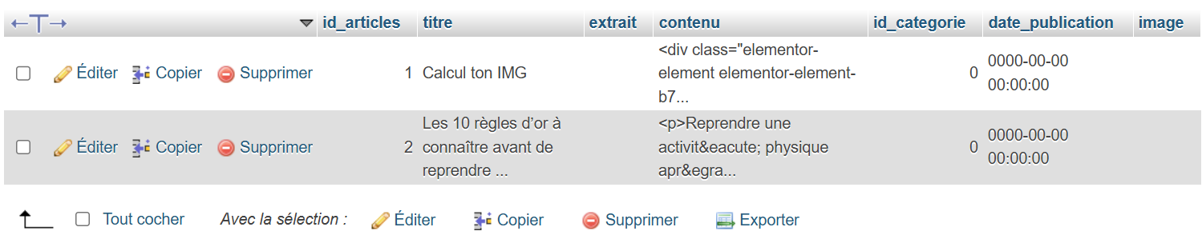
Ainsi, la table « articles » est alimenté, et l’outil phpMyAdmin, intégré à WAMP, m’a aidé à la visualiser et à la gérer facilement.
Les données (en l’occurrence les articles constituant le blog) sont récupérées et affichées dynamiquement dans les pages, ce qui permet à l’utilisateur de consulter ou d’interagir avec du contenu mis à jour en temps réel. L’ensemble de ce système repose sur une architecture simple, efficace, et facilement évolutive si le projet devait être étendu à l’avenir.

- Conclusion

